Učenici Ekonomsko - birotehničke i trgovačke škole predstavili mural na temu Dore Pejačević

Uz prelijepe taktove “Života cvijeća”, delikatnog, osjećajnog i pomalo naivnog romantičkog i impresionističkog ciklusa kojim je Dora Pejačević ušla u glazbenu povijest hrvatske, a i europske moderne, nastavljen je projekt koji slavi njezin život, umijeće i glazbeno naslijeđe.
Ovogodišnji “Plug in” Koncertnog ureda Zadar posvećen neponovljivoj Dori Pejačević nastavljen je prezentiranjem murala u njezinu čast u Ekonomsko – birotehničkoj i trgovačkoj školi Zadar, koja se ističe svojim aktivnostima koji promoviraju ekološku svijest i ljudska prava. Cijeli su program svojim nastupom začinili učenici Glazbene škole Blagoje Bersa s izvedbom djela Dore Pejačević.

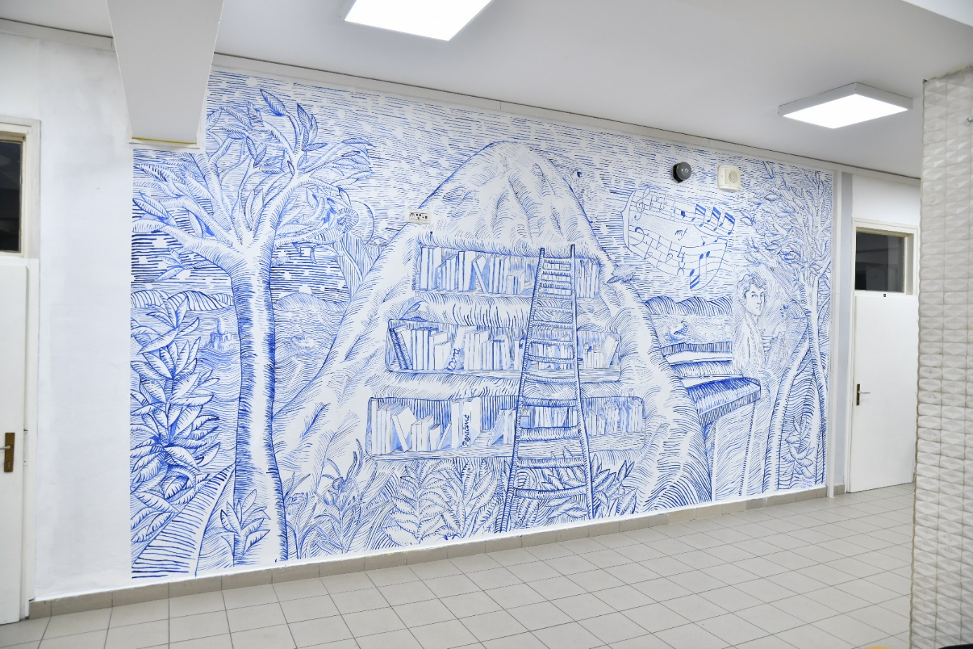

Jedina i neponovljiva Dora

Melita Ivković, ravnateljica Koncertnog ureda Zadar o ovom je interdisciplinarnom projektu kazala kako su kroz četiri godine, koliko traje, na inovativan način predstavili opuse najvažnijih svjetskih glazbenika.
– Franz von Suppe, Ludwing von Beethowen, David Bowie i sada napokon Dora Pejačević, umjetnica svog kalibra, neponovljivo lice hrvatske glazbene umjetnosti. Uz Branku Višić Karavidu, Albu Miočev, Ljubicu Predovan i Zdenku Sršen – Juričević realizirali smo ovaj mali komadić u njezinu čast, kazala je Ivković, pozvavši nas u petak na završetak projekta “Plug in: Dora”.
Ravnateljica EBTŠ Zdenka Sršen -Juričević kratko je istaknula kako bez Koncertnog ureda zidove škole ne bi krasio jedinstveni mural posvećen upravo Dori Pejačević.
– Naša volontersko – aktivistička grupa sudjelovala je u izgradi murala, a poznajemo ih kao iznimno kreativne i srčane mlade ljude. Mural je predivan, a nosi pečat mladosti i ljubavi prema umjetnosti, dodala je Sršen – Juričević.
Pod vodstvom likovne umjetnice Albe Miočev na unutarnjem zidu škole živi mural s temom “Dore Pejačević / Život cvijeća”. Učenici su pri izradi murala bili slobodne izraziti svoje ideje i integrirati ih u mural, a usvojili su i poneka nova znanja i vještine.



Aktivizam kroz glazbu

Korištenje umjetnosti kao sredstva za poticanje društvenih promjena osnova je kreativnog aktivizma koji se promiče kroz sam projekt. Miočev, koja je s učenicima marljivo radila na muralu zaključila je kako on zaista predstavlja ono najbilje od Dore – njezinu snagu i krhkost koji su stvorili kapitalna djela hrvatske glazbene umjetnosti.
“Sadionica”, koju vodi profesorica Ljubica Predovan volontersko je aktivistička skupina koja se, osim umjetnošću bavi i aktivizmom i volonterstvom.
– Djelo kojem se divimo nije rad samo učenika koji su ga stvarali, već i svih učenika i nastavnika koji su svojim malim djelima i idejama pridonijeli realizaciji ovog druženja. “Sadionica” se bavi raznim temama, a posebno se svake godine bavimo nasiljem nad ženama, kada dajemo glas ženama koje ga kroz povijest nisu imale ili im je on bio zakinut. Upravo smo radi toga prošle godine i imali izložbu “Hrabre žene” iz koje je i procvjetala ova suradnja. Jedna od tih 16 žena bila je upravo Dora, čiji je prikaz i prije ovog murala krasio zid škole. Dora je tako dobila svoje mjesto u našoj školi, kao i u hrvatskoj povijesti, poručila je Predovan.

